Демонстрационный вариант
Промежуточная аттестация по математике 10 класс
- Летом килограмм клубники стоит 80 рублей. Маша купила 2 кг 400 г клубники. Сколько рублей сдачи она должна получить с 500 рублей?
- Найдите площадь квадрата, вершины которого имеют координаты (4;3), (10;3), (10;9), (4;9).
  - 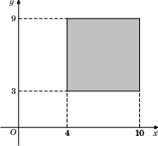
- Найдите корень уравнения 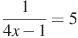.
- Угол A четырехугольника ABCD, вписанного в окружность, равен 54. Найдите угол C этого четырехугольника. Ответ дайте в градусах.
- 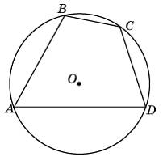
- Найдите значение выражения
6.На рисунке изображен график функции , определенной на интервале . Найдите сумму точек экстремума функции .
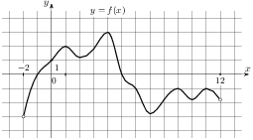
- Найдите угол прямоугольного параллелепипеда, для которого , , . Ответ дайте в градусах.
- Найдите наименьшее значение функции на отрезке 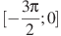
Задания части С.
С1. а) Решите уравнение cos2x − 3cosx + 2 = 0. б) Найдите все корни уравнения, принадлежащие отрезку 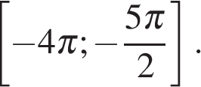
С2. Найдите площадь поверхности прямой призмы, в основании которой лежит ромб с диагоналями, равными 6 и 8, и боковым ребром, равным 10.
Критерии оценивания:
«3» - за любые 5-7 верно выполненные заданий.
«4» - за любые 8 верно выполненных заданий.
«5» - за любые 9-10 верно выполненных заданий.

